Systèmes sur puces
Exercice I: Votre smartphone comme vous l’avez vu!
Installer une application donnant les caractéristiques de votre smartphone. Concernant le "hardware" (composants), cette application devra vous permettre d’obtenir par exemple (liste non limitative) le nombre de cœurs et la fréquence de chacun, le type d’architecture du CPU/GPU, la dénomination commerciale du SoC, la température en fonctionnement, puis les différents capteurs présent sur votre smartphone. Concernant la partie "sofware" (logiciel), donner des informations sur le système d’exploitation installé.

Exercice II: Densité d’intégration
"Le 4004 d’Intel est le premier microprocesseur commercialisé, c’est-à-dire la première intégration réussie de toutes les fonctions d’un processeur sur un seul et unique circuit intégré [...] en mars 1971.
[...] Sa réalisation intègre sur un même circuit intégré 2 300 transistors. [...]Les dimensions du circuit intégré sont de 3,81 mm de long sur 2,79 mm de large" (Extrait de la page wikipedia traitant de l’Intel 4004) .
La dénomination commerciale du SoC de l’iPhone 12 se nomme A14 Bionic. Il contient 11,8 milliards de transistors sur une surface de 88.00 mm².
- Calculer la densité d’intégration (nombre de transistors par unité de surface) de l’Intel 4004.
  - 2,79 * 3,81 = 10,6299
  - 10,6299 / 2300 = 216,4
- Faire de même pour le SoC A12.
  - 11,8*10**9 / 88 = 1.34 * 10**8
- En 50 ans, par combien a-t-on multiplié la densité d’intégration?
  - 1.34*10*10**8

Exercice III: Comparaison de deux SoC haut de gamme
Parmi les smartphones dit "haut de gammes" actuellement commercialisés, on trouve le Galaxy S25 de la marque Samsumg équipé du Qualcomm Snapdragon 8 Elite et l’iPhone 19 de la marque d’Apple équipé de l’A19.
Pour chacun des SoC cités précédemment, rechercher (faire au mieux...):
- la finesse de la gravure,
  - s8e : 2nm
  - A19 : 3nm
- le nombre de transistors,
  - s8e : ?
  - A19 ?
- le nombre de cœurs et leur fréquence du CPU,
  - s8e : 4,6 Ghz 8 coeurs
  - A19 : 2,60 Ghz à 4,26 Ghz 6 coeurs
- le nombre de cœurs et leur fréquence du GPU
  - A19 : 4 à 6 cœurs
  - S8e : 7 coeurs
- capacité de mémoire cache,
  - A19 : 8 Mo
- type d’architecture,
  - A19 : ARMv9.4-A
- le nom du fabricant.
  - A19 : Apple TSMC
  - qualcomm

Exercice IV: Exemple de deux sociétés sur le marché des puces électroniques
Qualcomm conçoit, développe et commercialise des composants nécessaires à la réalisation de solutions de télécommunications. Ces composants sont pour l’essentiel des circuits intégrés et des logiciels embarqués. Qualcomm est spécialisé dans les systèmes sur une puce (System on a Chip ou SoC) centrés sur des CPU d’architecture ARM [...]. (Extrait de Wikipedia)
Comme vous pouvez le lire, "conçoit, développe et commercialise" ne veut pas dire "fabrique"! Ce travail de fabrication proprement dit est laissé à une autre société qui possède les infrastructures nécessaires: TSMC par exemple.
- Rechercher la signification complète de l’acronyme TSMC.
  - Taiwan Semiconductor Macnufacturing Company
- Dans le cas de certaines sociétés, on parle de "fondeurs". Que signifie ce terme?
  - Entreprise spécialisé sans la facbrication des dispositif à semiconducteur
- Pour se fixer les idées, rechercher le nombre d’employés, le chiffre d’affaire et le pays du siège social des deux sociétés citées. Comparer avec une "grande" société française comme Air France.
- Qualcomm fabrique entre autres les SoC de la famille des Snapdragon. Equipe-t-il les smartphones d’une seule marque?
Exercice V: Oh, les cœurs!
Les SoC actuels embarquent des CPU multi-cœurs. Mais, il est intéressant de remarquer que tous ces cœurs ne sont pas identiques! Etrange! Ils sont d’ailleurs généralement divisés en deux types: ceux dits à hautes performances et ceux dits à faible consommation (Figure 1 ci-dessous). En recherchant des éléments de compréhension sur le web, expliquer ce choix fait les industriels.
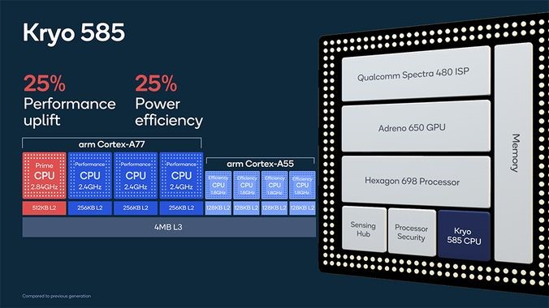
Figure 1: Exemple du Snapdragon 865 de Qualcomm.

Exercice VII: Sujet partiel de Bac
Sujet 1, centre étrangers, 2022.
Un nano ordinateur est un ordinateur possédant une taille inférieure à un micro ordinateur. Les nanoordinateurs (sans l’alimentation, le clavier, la souris et l’écran) tiennent dans la paume de la main. Le Soc (System on chip), littéralement un système sur une puce, est un système complet embarqué sur une seule puce (circuit intégré) pouvant comporter de la mémoire, un ou plusieurs microprocesseurs, des périphériques d’interface, ou tout autre composant. On souhaite comparer les performances de deux nano-ordinateurs contenant chacun un SOC différent dont les caractéristiques sont détaillées ci-dessous:
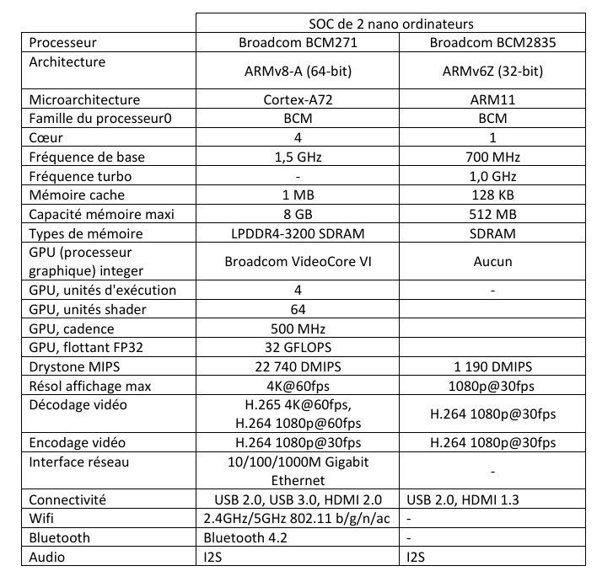
Figure 2: Caractéristiques de deux SoC.
- Expliquer ce qui différencie un SOC d’un nano ordinateur d’un microprocesseur classique.
  - L’architecture est différente un est en 32-bit et l’autre en 64-bit
- Lequel de ces SOC peut être connecté à un réseau filaire ? Justifier la réponse.
  - Le Broadcom BCM2835 car ne possède pas de carte réseaux
- Citer deux caractéristiques permettant de comparer la puissance de calcul de ces deux SOC.
  - La fréquence de base
  - Nb Coeur

Exercice VI: Architecture matérielle et python
Il est possible d’obtenir des informations sur l’architecture matérielle de votre ordinateur et de son fonctionnement en passant par un programme Python. Pour ce faire, il faut importer un module particulier appelé psutil. Comme la probabilité est grande que ce module ne soit pas déjà installé, cliquer sur l’onglet horizontal "Outils", sélectionner encore l’onglet "Outils" puis sélectionner "Installer un module avec pip".
Vous pouvez vous aider par exemple en cliquant ici.
Dans le programme suivant, nous vous avons mis quelques exemples d’instructions du module psutil.
import psutil from time import sleep while True: tempinfos= psutil.sensors_temperatures() t=tempinfos["coretemp"][0].current print("température du coeur: ",t) sleep(2) #print(psutil.cpu_stats())
#print(psutil.disk_usage("c:"))
#print(psutil.disk_partitions())
#print(psutil.virtual_memory())
#print(psutil.sensors_battery())
#print(psutil.disk_usage(’/’)) #print(psutil.sensors_fans()) print(psutil.cpu_freq()) sleep(2)
Pour plus d’informations, vous pouvez cliquer ici.
Voici une capture d’écran que l’on obtient (dans cet exemple, le programme Python s’appelle "util.py" et est exécuté avec une version 3 de Python sous Linux):
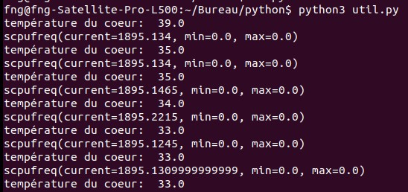
Figure 3: Température et fréquence des cœurs.
- Dans le programme présenté ci-dessus, à quoi sert l’instruction sleep(2)?
- Rechercher dans la documentation du module psutil sur le web les différentes instructions du programme présenté ci-dessus.
- Installer le module psutil sur votre ordinateur. Attention: Même une fois installé, ce module ne donne pas accès à toutes les instructions présentées sur le site web. En effet, cela dépend du système d’exploitation que vous avez (Windows, Linux ou Mac OS).
- Ce module vous permet de connaître par exemple le nombre de cœurs physiques dans votre ordinateur en tapant cpu_count(logical=False). Faire une capture d’écran du résultat obtenu.
- Il vous permet de connaître aussi le nombre de cœurs logique dans votre ordinateur en tapant cpu_count(). Faire une capture d’écran du résultat obtenu.

